OUEST France 17/03/17

Saint-Malo. BG Race a commencé la sélection d’un Espoir
Modifié le 17/03/2017 à 16:26 | Publié le 17/03/2017 à 16:25
- 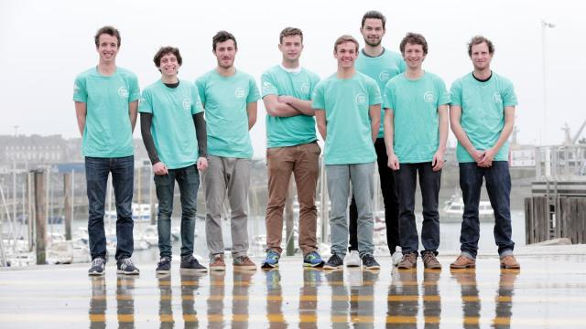Sur 17 candidats, 9 ont été retenus, en attendant d’en trier trois. | DR

Gérard Lebailly

Pas moins de 17 candidatures sont arrivées dans les bureaux de BG RACE, pour la quatrième année consécutive des sélections Espoir.
Cette année, l’Espoir pour un Café partira du Havre le 5 novembre vers Salvador de Bahia, au Brésil, avec la Transat Jacques Vabre.
L’Espoir 2017 embarquera avec l’architecte naval Christophe Bachmann, sur un Class40 neuf construit par le chantier BateauxBG Race, ainsi par ailleurs que le couple Louis Burton/Servane Escoffier sur Bureau Vallée 2, en classe IMOCA.
Les 9 candidats retenus pour participer aux sélections, sur les 17 candidatures, sont:
Clément Dorso (24 ans), Simon Mirada (20 ans), Hugo Vallerie (18 ans), Julien Bourgeois (25 ans), Tom Laperche (19 ans), Nicolas Dufour (18 ans), Guillaume et Rémy Dupont (24 et 23 ans), ainsi qu’une jeune fille, Marine de la Rivière (19 ans).
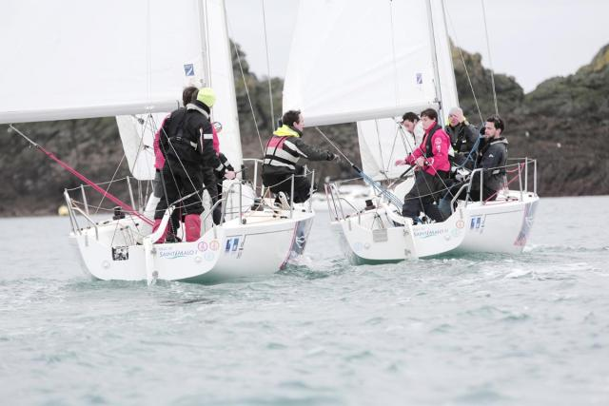Prochain rendez-vous les 8 et 9 avril. | DR

Le week-end du 8 et 9 avril portera sur de la navigation et sur des entretiens individuels de motivation. À son issue, trois finalistes seront sélectionnés, pour partir 24 heures au large, en configuration « solitaire » (mais sous observation).

Tags
- Saint-Malo

